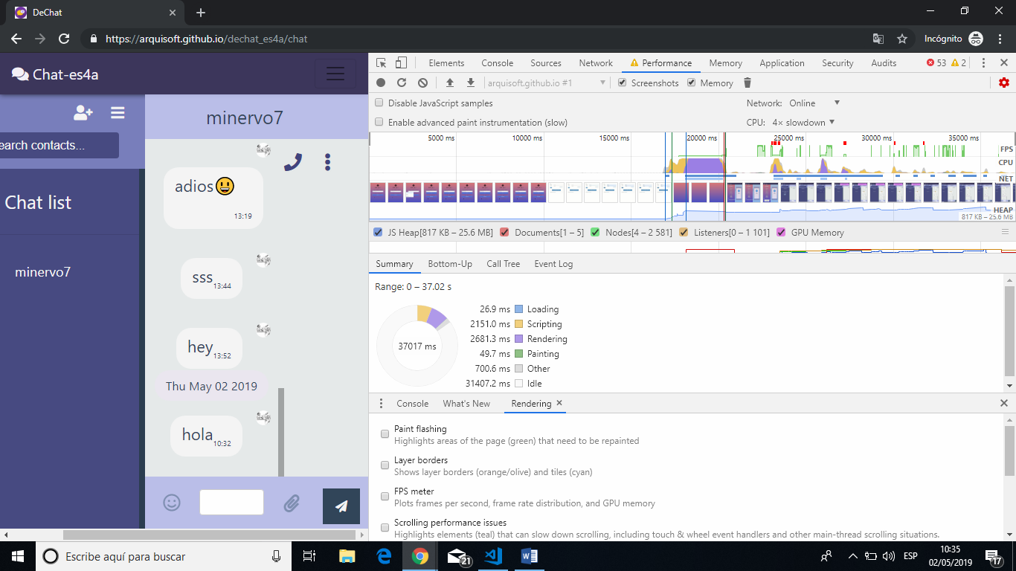

Mira la tabla de **FPS** . Cuando vea una barra roja sobre **FPS** , significa que la tasa de cuadros se redujo tanto que es probable que perjudique la experiencia del usuario. En general, cuanto más alta es la barra verde, más alto es el FPS.

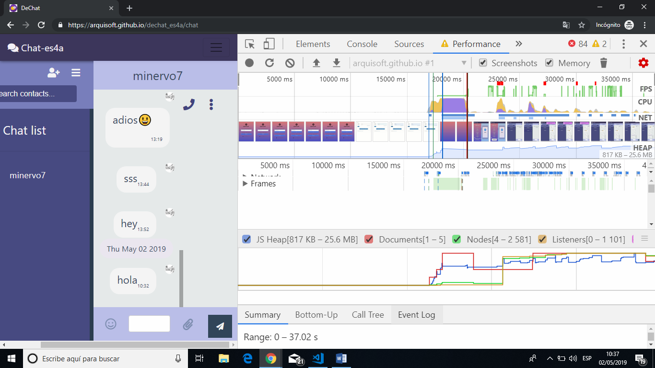

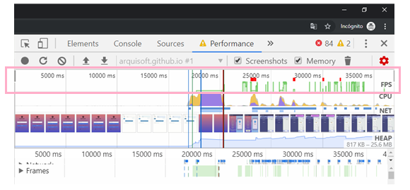

Debajo de la tabla de **FPS** se ve la tabla de la **CPU** . Los colores en el gráfico de la **CPU** corresponden a los colores en la pestaña **Resumen** , en la parte inferior del panel Rendimiento. El hecho de que la gráfica de la **CPU** esté llena de color significa que la CPU se agotó al máximo durante la grabación. Cada vez que vea la CPU al máximo durante largos períodos, es una señal para encontrar maneras de hacer menos trabajo

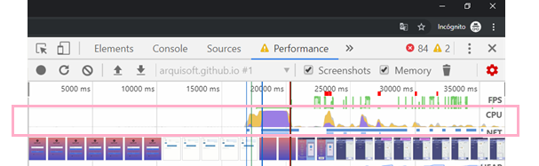

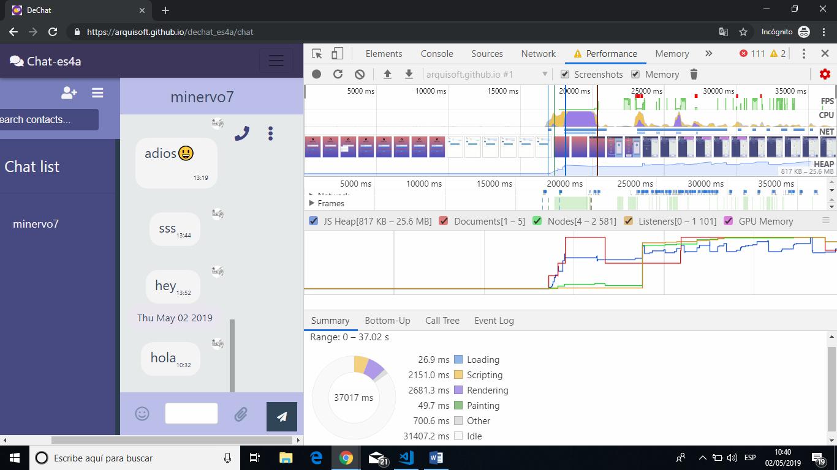



En la sección **Marcos** , coloque el mouse sobre uno de los cuadrados verdes. DevTools le muestra los FPS para ese marco en particular

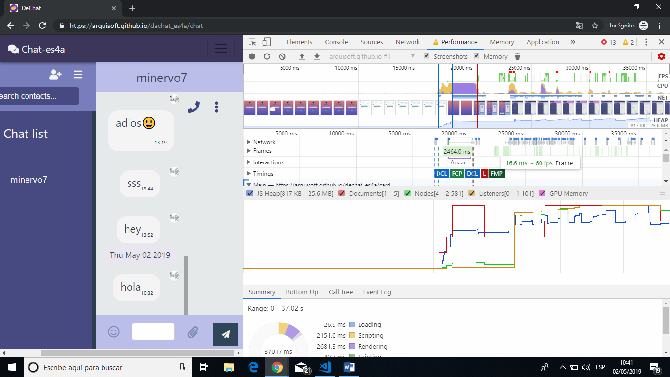

Tenga en cuenta la pestaña de resumen. Cuando no se selecciona ningún evento, esta pestaña muestra un desglose de la actividad. La página pasó la mayor parte de su tiempo renderizando. Dado que el rendimiento es el arte de hacer menos trabajo, su objetivo es reducir la cantidad de tiempo empleado en el trabajo de renderizado.

Medidor:

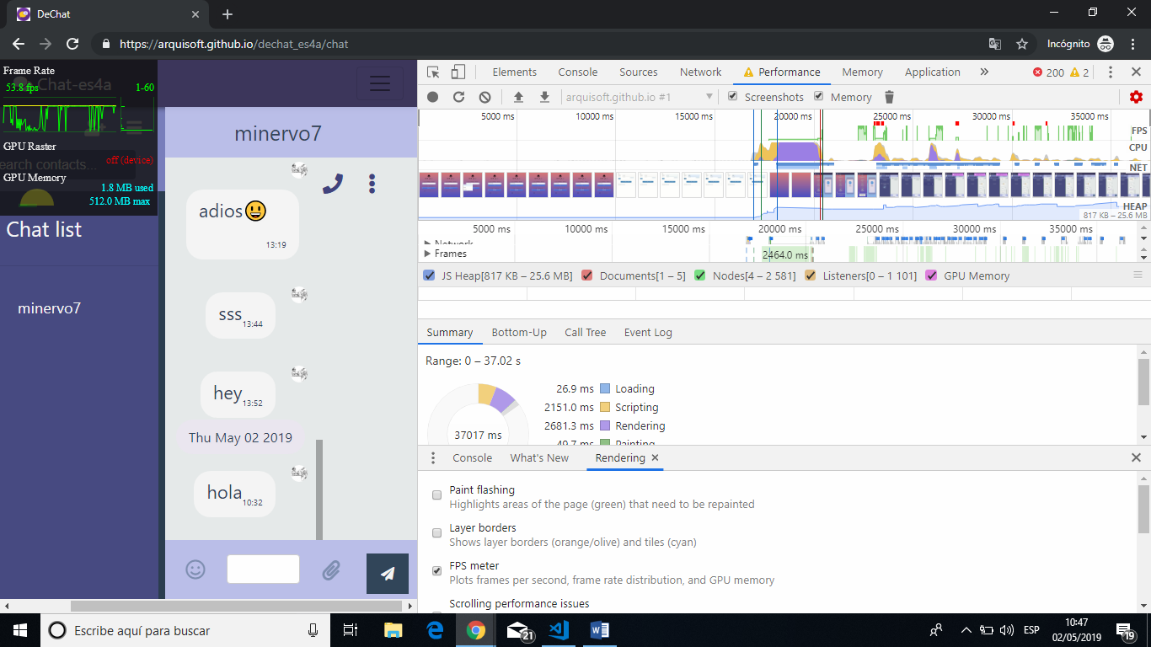

Cuello de botella

